**7. SOUND ATTENUATION**

Если мы сейчас включим нашу игру с включенным деревом поведения для NPC, каждый звук будет проигрываться с одинаковой громкостью, потому что громкость звука не зависит от дистанции до нашего персонажа. Посмотрим, как такую зависимость в UE создать.

Для начала создали звук для полета нашего Projectile – SCue_ProjectileFly из четырех звуковых дорожек. Данные Sound Wave можно зациклить, для этого выделяем по очереди каждую и выставляем для каждого из них проперти Looping в true. SoundCue можно драг-н-дропом вытащить на сцену, эдитор автоматически создаст актора, у которого имеется компонент AudioComponent. Данный компонент содержит указатель на SoundCue и умеет управлять им. Если мы сейчас запустим игру, звук полета ракеты будет слышен везде с одинаковой громкостью. Для вывода дебаг-информации о звуке в консоль можно ввести Audio3dVisualize.

В UE имеется специальный ассет, который позволяет изменять настройки звука в зависимости от расстояния до слушателя – Sound Attenuation. В SoundCue можно выбрать данный ассет в проперти Attenuation Settings. Настроек в нем достаточно много, мы разберем только раздел Attenuation Distance – настройки данного раздела отвечают за изменение громкости звука в зависимости от расстояния до нашего персонажа:

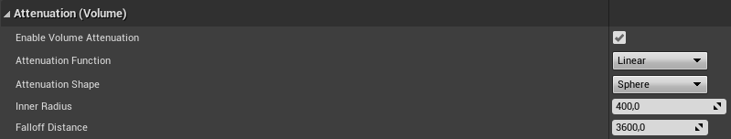

По умолчанию звук ограничен сферой, функция затухания линейная, во внутреннем радиусе звук максимальный и будет равномерно затухать до значения Falloff Distance.

Мы скопировали Sound Attenuation из готового проекта UE и установили их в соответствующие SoundCue – Footsteps для всех шагов (и бега, и ходьбы), для прыжков – Foley, для звуков интерфейса не нужны, для звуков экипировки и перезарядки – Foley, для Projectile – Projectile. Добавить звук ракете можно прямо в блюпринтах, для этого нам понадобится AudioComponent (называется просто Audio) и в его проперти Sound устанавливаем наш SCue_ProjectileFly.